auricula

Medienproduktions- und Vertriebsgesellschaft mbH

Presseinformation

Weiterer Klassik(ver)führer zu Wagners „Fliegendem Holländer“:
Kommentierter Opern-Querschnitt für Einsteiger ebenso wie für den Kenner.

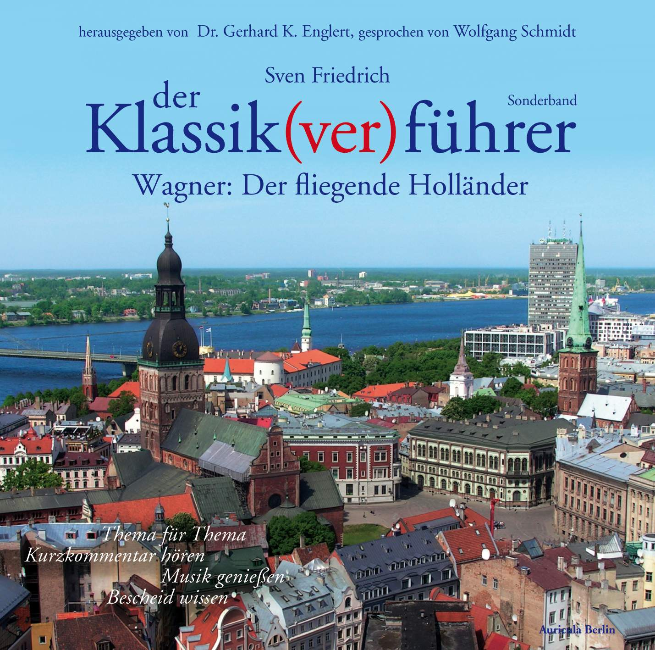
Berlin, im April 2012: Dr. Sven Friedrich, Direktor des Wagner-Museums in Bayreuth und Referent der Inszenierungs-Einführungen bei den Bayreuther Festspielen, der in der Hörbuchreihe „Der Klassik(ver)führer“ neben musikalischen Biographien über Gustav Mahler und Richard Wagner schon die Einführungen in den "Ring" und den "Tristan" verfasst hat, vermittelt hier in bewährter Weise nun auch eine Einführung in Wagners "Fliegenden Holländer".
Die vergleichsweise kurze Aufführungsdauer des "Fliegenden Holländers" ermöglichte dieses Mal die Präsentation auch längerer Musikausschnitte und verschafft dem Hörer dadurch einen umfassenden Eindruck von der musikdramatischen Entwicklung ganzer Szenen. Mit den erneut von dem international renommierten Wagner-Sänger Wolfgang Schmidt gesprochenen Erläuterungen ist dieses Hörbuch gleichsam ein kommentierter Opern-Querschnitt - für den Einsteiger ebenso wie für den Kenner.
Bis 2013 ist die Komplettierung aller Bühnenwerke Wagners geplant.

Sven Friedrich: Der Klassik(ver)führer, Sonderband Wagner: Der fliegende Holländer
Die Doppel-CD (ISBN 978-3-936196-19-1) ist ab sofort für € 24,90 im Buch- und Tonträgerhandel erhältlich. Sie ist beim Berliner Verlag AURICULA als Sonderband der Reihe „Der Klassik(ver)führer“ unter der Bestell-Nr. A 207-1 erschienen. Gesamtlänge: 113 Minuten, davon 92 Minuten Musik.

Interpreten:
ORF Symphony Orchesta, Vienna und Budapest Radio Chorus, Dirigent: Pinchas Steinberg. Holländer: Alfred Muff, Senta: Ingrid Haubold, Daland: Erich Knodt, Erik: Peter Seiffert, Steuermann: Jörg Hering, Mary: Marga Schiml.

Alle Infos auch unter der digitalen ISBN: http://dx.doi.org/10.978.3936196/191

Für Rückfragen:
Auricula GmbH, Berlin, Dr. Gerhard K. Englert,
Tel. 0172 - 393 59 16, e-mail: info@auricula.de, Homepage: www.auricula.de

